满天星班观察日志
日期 2025年 2 月 28 日
今日一日活动
宝宝 |  | 生活活动 |  |  |  |  | 学习活动
姓名 | 入园情绪 | 上午点心 | 午餐 | 午睡 | 下午点心 | 大便
位知新 | 好 | 鲜牛奶 √  多样饼干 √  鹌鹑蛋√ | 玉米片饭 √（一半）  宫保鸡丁√  青菜炒香菇×  肉圆三鲜汤√ | 12：40前入睡。 | 肉松饼√  酸奶√  香蕉√  千禧× | 无 | - 晨间游戏活动  宝宝们入园后进行了自主游戏，游戏活动有娃娃家（小厨房）、室内滑滑梯、桌面游戏（益智玩具、美工玩具）、图书区。  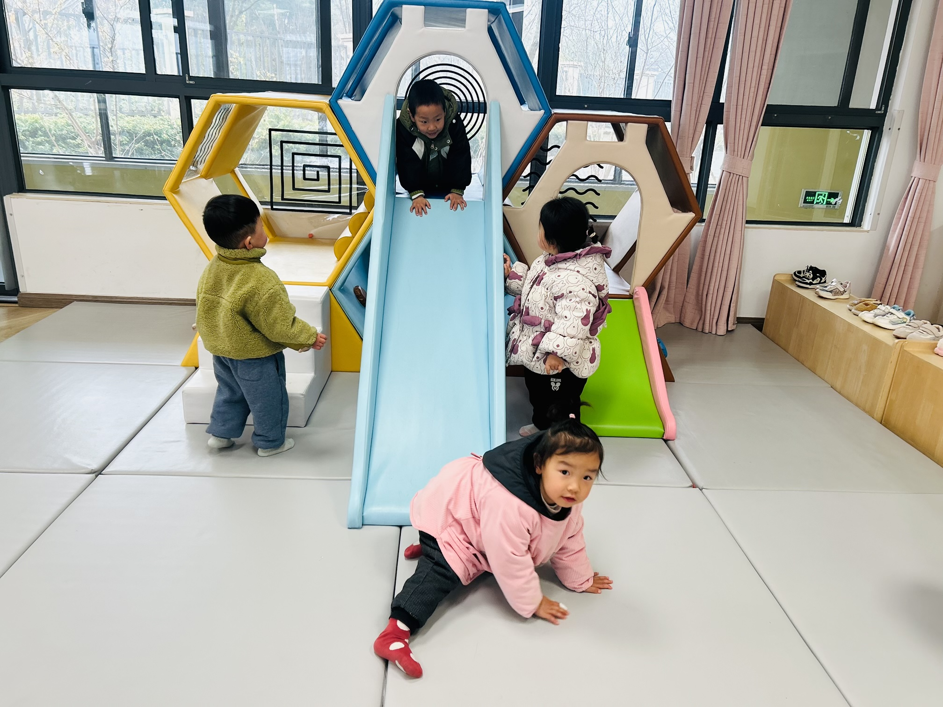  好玩的滑滑梯  - 户外活动  今天宝宝们逛了逛我们的幼儿园，我们从小菜地一直绕到了学校大门口，还看到了幼儿园里很多果树，等夏天到了就有果子吃了！  逛完幼儿园，我们在滑滑梯玩了一会儿游戏，我们现在都不用老师提醒，自己就能主动去滑滑梯上玩啦！  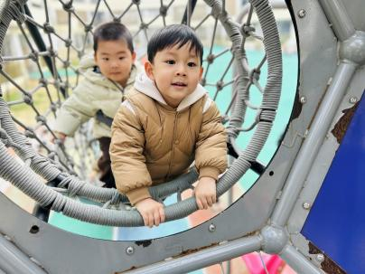  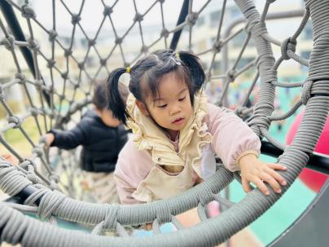  - 学习活动  （一）音乐游戏《做果汁》、《毛毛虫爬呀爬》、《大巨人与小矮人》、《小跳蚤》、《五只猴子吃香蕉》  （二）精细动作《撕纸》  今天宝宝们进行了撕纸活动，撕了彩色纸条，大部分宝宝都能够认真倾听老师讲撕纸的方法，积极参与到活动中。  活动目标：  1.愿意参与撕纸活动。  2.提高手部控制的能力。  3.提高手眼协调、动手操作能力和专注力。  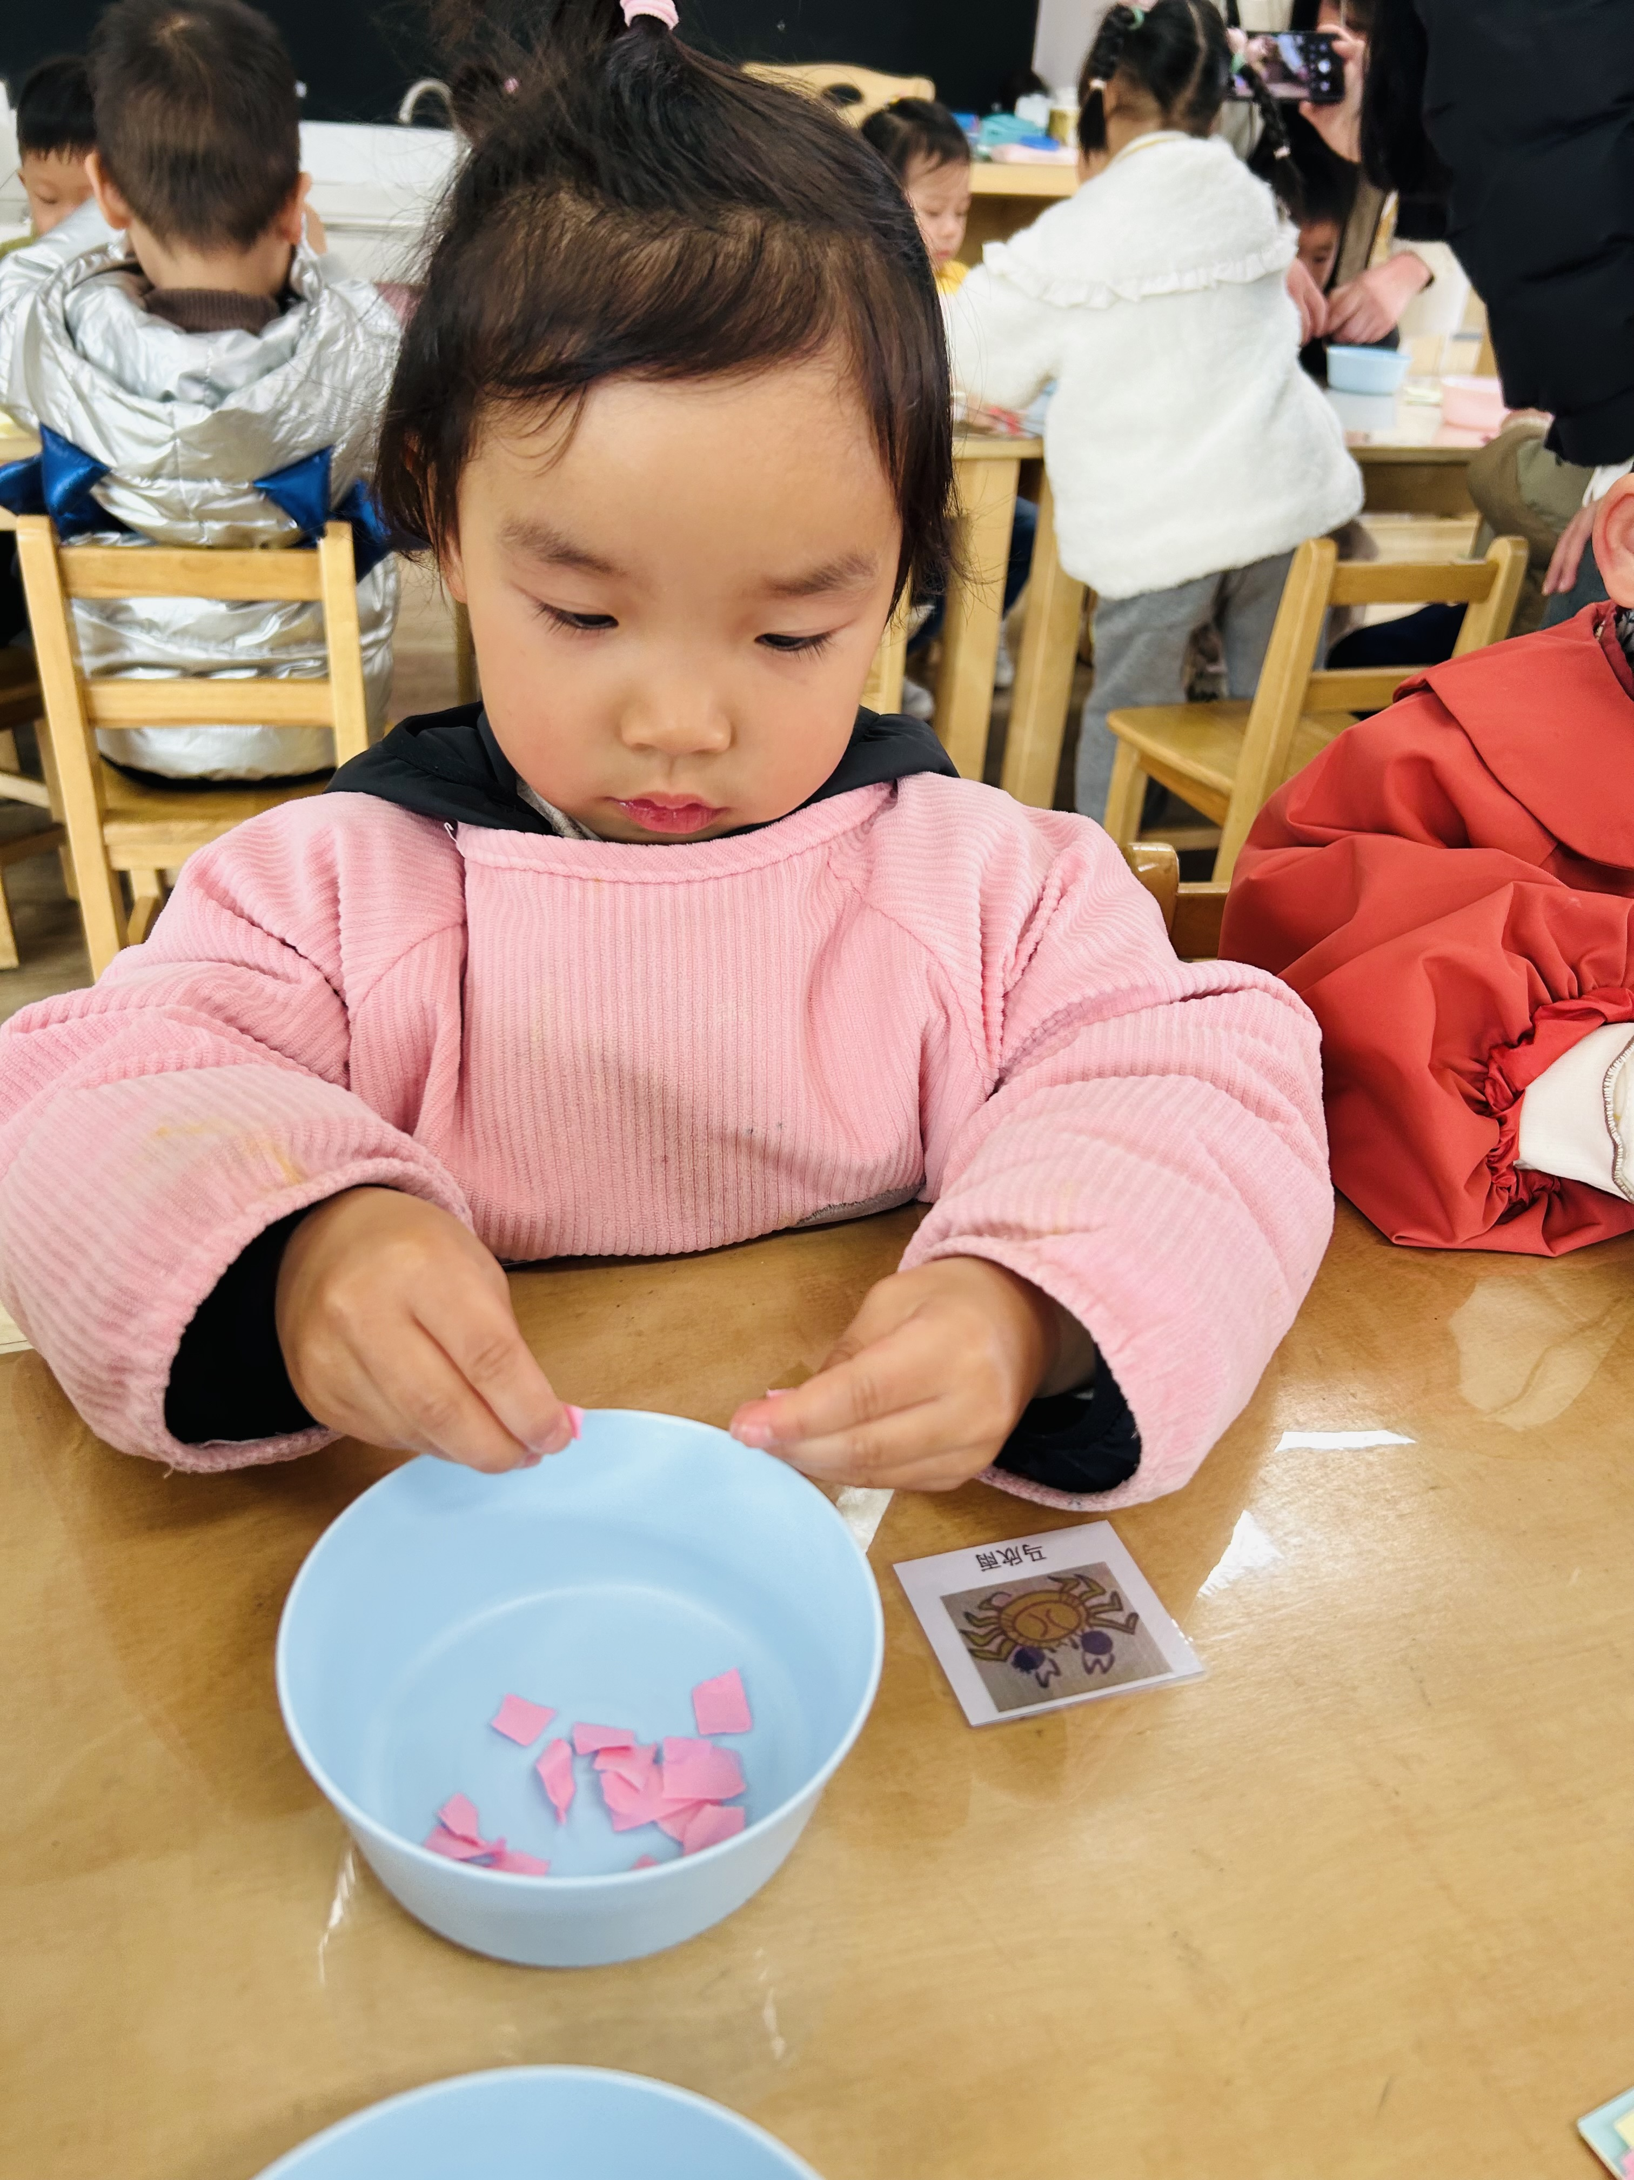
吴璧岑 | 好 | 鲜牛奶 √  多样饼干 √  鹌鹑蛋√ | 玉米片饭 √  宫保鸡丁√  青菜炒香菇×  肉圆三鲜汤√ | 12：40前入睡。 | 肉松饼√  酸奶√  香蕉√  千禧√ | 无
付轩珞 | 好 | 鲜牛奶 ×  多样饼干 √  鹌鹑蛋√ | 玉米片饭 √  宫保鸡丁×  青菜炒香菇×  肉圆三鲜汤√ | 12：40前入睡。 | 肉松饼√  酸奶×  香蕉√  千禧× | 无
张茉洵 | 好 | 鲜牛奶 √  多样饼干 √  鹌鹑蛋√ | 玉米片饭 √  宫保鸡丁√  青菜炒香菇√  肉圆三鲜汤√ | 12：40前入睡。 | 肉松饼√  酸奶√  香蕉√  千禧√ | 无
吴心诺 | 好 | 鲜牛奶 √  多样饼干 √  鹌鹑蛋√ | 玉米片饭 √  宫保鸡丁√  青菜炒香菇√  肉圆三鲜汤√ | 12：40前入睡。 | 肉松饼√  酸奶√  香蕉√  千禧√ | 1
徐锦晔 | 好 | 鲜牛奶 √  多样饼干 √  鹌鹑蛋√ | 玉米片饭 √（一半）宫保鸡丁√（一半）  青菜炒香菇×  肉圆三鲜汤√ | 12：40前入睡。 | 肉松饼√  酸奶√  香蕉√  千禧√ | 无
任昱霖 | 刚入园有一点情绪 | 鲜牛奶 √  多样饼干 √  鹌鹑蛋√ | 玉米片饭 √  宫保鸡丁√  青菜炒香菇×  肉圆三鲜汤√ | 12：40前入睡。 | 肉松饼√  酸奶√  香蕉√  千禧√ | 无
石安饶 | 好 | 鲜牛奶 √  多样饼干 √  鹌鹑蛋√ | 玉米片饭 √  宫保鸡丁×  青菜炒香菇×  肉圆三鲜汤√ | 12：40前入睡。 | 肉松饼√  酸奶√  香蕉√  千禧√ | 无
张羿琛 | 刚入园有一点情绪 | 鲜牛奶 √  多样饼干 √  鹌鹑蛋√ | 玉米片饭 √  宫保鸡丁√（一半）  青菜炒香菇×  肉圆三鲜汤√ | 12：40前入睡。 | 肉松饼√  酸奶√  香蕉√  千禧× | 无
毛跃 | 好 | 鲜牛奶 √  多样饼干 √  鹌鹑蛋√ | 玉米片饭 √  宫保鸡丁√  青菜炒香菇√  肉圆三鲜汤√ | 12：40前入睡。 | 肉松饼√  酸奶×  香蕉√  千禧× | 无
陈胤辰 | 好 | 鲜牛奶 √  多样饼干 √  鹌鹑蛋√ | 玉米片饭 √  宫保鸡丁√  青菜炒香菇×  肉圆三鲜汤√ | 12：40前入睡。 | 肉松饼√  酸奶√  香蕉√  千禧× | 无
邹子沐 | 好 | 鲜牛奶 √  多样饼干 √  鹌鹑蛋√ | 玉米片饭 √（一半）  宫保鸡丁√  青菜炒香菇√（一半）  肉圆三鲜汤√ | 12：40前入睡。 | 肉松饼√  酸奶√  香蕉√  千禧√ | 无
陈阳 | 好 | 鲜牛奶 √  多样饼干 √  鹌鹑蛋√ | 玉米片饭 √  宫保鸡丁√  青菜炒香菇×  肉圆三鲜汤√ | 12：40前入睡。 | 肉松饼√  酸奶√  香蕉√  千禧√ | 无
刘翊鸣 | 好 | 鲜牛奶 √  多样饼干 √  鹌鹑蛋√ | 玉米片饭 √  宫保鸡丁√（一半）  青菜炒香菇×  肉圆三鲜汤√ | 12：40前入睡。 | 肉松饼√  酸奶√  香蕉√  千禧√ | 无
魏浩炎 | 好 | 鲜牛奶 √  多样饼干 √  鹌鹑蛋√ | 玉米片饭 √  宫保鸡丁√  青菜炒香菇√  肉圆三鲜汤√ | 12：40前入睡。 | 肉松饼√  酸奶√  香蕉√  千禧√ | 无
王思瑞 | 好 | 鲜牛奶 √  多样饼干 √  鹌鹑蛋√ | 玉米片饭 √  宫保鸡丁√  青菜炒香菇√  肉圆三鲜汤√ | 12：40前入睡。 | 肉松饼√  酸奶√  香蕉√  千禧√ | 无
包星允 | 好 | 鲜牛奶 √  多样饼干 √  鹌鹑蛋√ | 玉米片饭 √（一半）  宫保鸡丁√  青菜炒香菇√  肉圆三鲜汤√ | 12：40前入睡。 | 肉松饼√  酸奶√  香蕉√  千禧√ | 无
马欣雨 | 好 | 鲜牛奶 √  多样饼干 √  鹌鹑蛋√ | 玉米片饭 √  宫保鸡丁√  青菜炒香菇×  肉圆三鲜汤√ | 12：40前入睡。 | 肉松饼√  酸奶√  香蕉√  千禧√ | 无
陶悦 | 好 | 鲜牛奶 √  多样饼干 √  鹌鹑蛋√ | 玉米片饭 √  宫保鸡丁√（一半）  青菜炒香菇√（一口）  肉圆三鲜汤√ | 12：40前入睡。 | 肉松饼√  酸奶√  香蕉√  千禧√ | 无

